Formulario que deben completar los Delegados de Rodeos y posteriormente enviar por correo electrónico en un plazo de 3 días a contar del término del Rodeo a cartilladelegado@ferochi.cl con copia a contacto@ferochi.cl – vgabrielop@ferochi.cl (Art. 199), y al Presidente de la Asociación a la que pertenece el Club organizador del Rodeo (Art. 200).
Identificación del Rodeo
Temporada | : | 2024-2025
Fecha del Rodeo | : | 07 y 08 de Diciembre 2024
Delegado oficial | : | Pablo González Figueroa |  |  |  |  |  |  | Teléfono | : | 987769647
Secretario del Jurado |  |  | : | Juan Minay Bugueño |  |  |  |  | Nº de socio | : | 30748-3
Club y/o Asociación organizador(a) del Rodeo |  |  |  |  |  |  | : | Club Cabildo
Tipo de Rodeo |  |  |  |  | : | Inter asociaciones
Público en la serie de campeones |  |  |  |  | : | 250

¿Serie campeones corrida toda a 2 vueltas en el apiñadero (exceptuando desempates)? | SI | NO | ¿Incluye informe disciplinario? | SI | NO | ¿Incluye informe de ganado bajo peso? | SI | NO
 |  | x |  | X |  |  |  | x

Certificación del Club organizador del Rodeo: marque con una “X” donde corresponda.
si | Rodeo realizado en la medialuna de la comuna del club organizador
 | Más de 200 personas de público presente en la Serie de Campeones
 | Más de 250 personas de público presente en la Serie de Campeones
 | Proyecto de vinculación con la comunidad
Nota: El Club que opte a su Certificación tendrá como requisito realizar su Rodeo en la medialuna de la comuna más 200 personas de público presente en la Serie de Campeones del respectivo Rodeo o a través de un proyecto de vinculación con la comunidad, previa aprobación por el Directorio de la Federación.
Cuando el Rodeo se realice en una medialuna que no es de la comuna, deberá cumplir con 250 personas de público presente en la Serie de Campeones del respectivo Rodeo o a través de un proyecto de vinculación con la comunidad previamente aprobado por el Directorio de la Federación

- Información sobre el ganado utilizado en el Rodeo.

Detalle el número de colleras participantes y del ganado utilizado en las distintas series del Rodeo
Serie | 1er animal |  | 2º animal |  | 3er animal |  | 4º animal
 | Nº colleras | Ganado utilizado | Nº colleras | Ganado utilizado | Nº colleras | Ganado utilizado | Nº colleras | Ganado utilizado
Serie Criaderos | 07 | 07 | 01 | 01
Serie Caballos | 28 | 28 | 08 | 08
Serie Yeguas | 16 | 16 | 06 | 06
Serie Potros | 20 | 20 | 07 | 06 (-1 Lesión )
1ra Serie Libre | 41 | 41 | 13 | 18(5 empates
2da Serie Libre | 25 | 25 | 05 | 05
Serie campeones | 21 | 21 | 14 | 14 | 11 | 11 | 07 | 07

Informe sobre el número de vueltas en el apiñadero, tipo y peso del ganado utilizado en cada serie:
Serie | 1er animal |  |  | 2do animal |  |  | 3er animal |  |  | 4to animal
 | Nº vueltas | Tipo | peso | Nº vueltas | Tipo | peso | Nº vueltas | Tipo | peso | Nº vueltas | Tipo | peso
Serie Criaderos | 2 | Claveles | 320 | 2 | claveles | 320
Serie Caballos | 3 | Negro y Overo Negro | 370 | 3 | Negros y Overo Negro | 370
Serie Yeguas | 3 | Mezcla | 330 | 3 | Mezcla | 370
Serie Potros | 3 | Claveles | 380 | 3 | Claveles | 380
1ra Serie libre | 3 | Mezcla | 380 | 3 | Mezcla | 380
2da Serie Libre | 3 | Mezcla | 380 | 3 | Negros | 350
Serie Campeones | 3 | Claveles | 350 | 3 | Claveles | 350 | 2 | Americanos | 370 | 2 | Americanos | 370

Calidad del ganado (bueno-regular-malo)
Indicar n° de animales Corridos o Repetidos

Serie |  | 1er animal |  |  | 2do animal |  |  | 3er animal |  |  | 4to animal
 |  | Ganado  Corrido | Ganado Repetido | Calidad del Ganado | Ganado  Corrido | Ganado Repetido | Calidad del Ganado | Ganado  Corrido | Ganado  Repetido | Calidad del Ganado | Ganado  Corrido | Ganado  Repetido | Calidad del Ganado
1.- | Serie Criaderos | - | - | Buenos | - | - | Buenos
2.- | Serie Caballos | - | - | Buenos | - | - | Buenos
3.- | Serie Yeguas | - | - | Bueno | - | - | Regular
4.- | Serie Potros | - | - | Bueno | - | - | Regular
5.- | 1ra Serie Libre | - | - | Bueno | - | - | Regular
6.- | 2da Serie Libre | - | - | Regular | - | - | Regular
7 | Serie Campeones | - | - | Bueno | - | - | Bueno | - | - | Bueno | - | - | Bueno

En el caso de existir ganado fuera de peso en cualquier serie, debe indicar la cantidad por Serie y el porcentaje (Art. 242) utilizando el siguiente cuadro.

Serie | Total de animales utilizados | Total de animales fuera de peso  -300 kg o +500 kg (art. 242) |  | Porcentaje de ganado fuera de peso por Serie
 |  | Ganado bajo peso | Ganado sobre peso
Serie Criaderos | 08 | - | -
Serie Caballos | 36 | - | -
Serie Yeguas | 22 | - | -
Serie Potros | 26 | - | -
1ra Serie Libre | 54 | - | -
2da Serie Libre | 30 | - | -
Serie Campeones | 53 | - | -
Total | 229

Recuerde que cualquier falta al art- 242 será sancionada por el Tribunal de Honor de la Federación del Rodeo Chileno y se agravara de acuerdo a la siguiente escala.

Agravantes (aumentan en un grado la pena)
Ganado fuera de peso en la Serie de Campeones.
Ganado fuera de peso en Rodeos de Primera Categoría.
Series adicionales sin contar con ganado suficiente o fuera de peso, en cualquier categoría de Rodeo.

- Informe sobre el desempeño del Jurado. Plazo, 3 días.

Recuerde realizar la evaluación en la plataforma Ferochi.cl / Área deportiva / Encuestas deportivas / Informe de evaluación

Puede ingresar fácilmente por medio del siguiente LINK o Código QR:

https://ferochi.cl/encuesta-informe-de-evaluacion-jurado/



En caso de existir más de 1 jurado, complete un informe por cada uno.

- Informe de disciplina

-Durante el desarrollo de la Serie de Yeguas, 1er animal, el Jinete Sergio Figueroa, Carné 42547-8, de la Asociación Maipo club San Bernardo; golpe al novillo con puerta .

-Durante el desarrollo de la 1ra. Serie libre, el jinete Hans Astudillo, Carné N° 46545-3 de la Asociación Petorca, club Cabildo, Golpe al novillo con puerta y al ser llamado para comunicarle que estaba eliminado por la falta cometida, lo tomó de muy mala forma y en el momento que se retiraba del lugar , se dirigió al suscrito con el término “vales Callampa”; creo que no son palabras de un corredor hacia la máxima autoridad del Rodeo; más aún cuando éste tipo de falta es único de responsabilidad del corredor y el Delegado sólo verbaliza la sanción que acarrea éste tipo de falta de un corredor. Solicito al tribunal, aplicar sanción ejemplarizadora por la falta cometida. Testigo de éste hecho es el corredor Juan Carlos Valdivia, de la Asociación Norte grande, Carné N° 124699, quie se encontraba en el lugar haciéndome algunas consultas técnicas.

- Informe sobre el estado del recinto deportivo (describa el estado de cada uno de los aspectos señalados)

Piso: Bueno
Riego de la cancha: Bueno
Líneas de sentencia: Buenas
Banderas de salida: Buenas
Apiñadero: Bueno
Iluminación de la cancha: no tiene
Atajadas: Buenas
Toril: Bueno
Corrales: Buenos
Picadero: Bueno
Caseta del Jurado: Buena
Caseta de filmación: Buena
Casinos: Bueno
Baños: Buenos
Duchas para petiseros: si
Graderías: Buenas
Accesos para discapacitados: no Tiene
Stands de artesanos: Buenos
Mencione otros aspectos de la infraestructura deportiva que influya en el bienestar y seguridad de los corredores: Excelente atención del Casino, muy bien atendido y muy buenos precios.

- Informe de colleras invitadas

Nombres de los jinetes invitados | Club y Asociación de cada jinete
1.-Luis Salazar-Carlos Felipe Beiza | club Peñalolén , Asoc. Santiago Oriente
2.-Arturo Ramirez-Bryan Martínez | Club la Florida, Asoc.Santiago Oriente
3.- Juan Pablo Echeverría-Rafael Escobar -Rodolfo Narváez | Club Valle de Acuyo, Asoc. Valparaíso
4.- Cristián Bórquez- Branco Vidal | Club valdivia de paine, Asoc. Maipo Norte
5.-Ismara Pérez-Helio Pérez | Club puchuncaví, Asoc.Quillota
6.- José luis Ortega-Jorge Ortega | Club San Esteban, Asoc.Los Andes
7.- José Luis Huerta-Víctor Díaz | Club Vitacura, providencia, Asoc. Stgo. Oriente
8.-Emilio Mella-Marcos Núñez-Alonso Coria | Club San Bernardo, Asoc.Maipo
-
-

- Informe si hubo reemplazo de jinetes (accidente o fuerza mayor) durante el Rodeo. Detalle los motivos e individualice a los corredores.

-No hubo

- Informe de accidentes. Debe informar todos los casos, ya sean leves o graves. Se recuerda que previo al inicio del Rodeo, el delegado debe revisar el protocolo de rescate en presencia del presidente del Club y del médico o personal de salud del evento.

Nombre del médico o paramédico: Yolanda Saravia Pichilaf
Correo y teléfono de contacto: yolanda.sarvia.p@gmail.com ; 975978274

-Se informa para fines posteriores, la caída del Jinete Juan Carlos Valdivia, Asociación Norte Grande, club de Huasos Altos del río Loa, carné N° 124699; durante el desarrollo del primer animal, la primera carrera de la serie potro, el jinete antes mencionado sufrió un golpe con el animal , fue revisado por el paramédico y al constatar que no tenía signos de lesiones aparentes, continuó corriendo.

-Se informa para fines posteriores, la caída del Jinete Juan Pablo Echeverría, Asociación Valparaíso, club de Valle de Acuyo, carné N° 42921-k ; durante el desarrollo del primer animal, la primera carrera de la serie potro, el jinete antes mencionado sufrió una caída , fue revisado por el paramédico y al constatar que no tenía signos de lesiones aparentes, continuó corriendo.

--Se informa para fines posteriores, la caída del Jinete Victor Astudillo, Asociación San Felipe, club Llay Llay , carné N° 47137-2; durante el desarrollo del primer animal, la primera carrera de la 2da. Serie libre, el jinete antes mencionado sufrió una caída con lesión en su rodilla izquierda , fue revisado por el paramédico y al constatar que tenía una lesión se le colocó una férula y medicamentos; no continuó corriendo.

- Informe condiciones de Bienestar Animal

Marque con una X en cada casilla | SI | NO
Indique si el recinto cuenta con sombra para el ganado en los corrales. | x
Indique si el recinto cuenta con sombra para equinos. | x
Indique si el recinto cuenta con agua para el ganado en los corrales. | X
Indique si el recinto cuenta con agua para equinos. | X
Indique si el recinto cuenta con comida para el ganado. |  | x
Indique si el recinto cuenta con comida para equinos. |  | x
Observaciones (señale si hubo lesiones tanto en equinos como en bovinos)
El potro Bolinero N° 216696, de Propiedad de Iván Silva, durante la serie Potros sufrió lesión en el nudo del miembro anterior y posterior izquierdo; fue revisada por Veterinario, a lo cual se recomienda reposo, motivo que no pudo seguir participando en la serie Potros. Se adjunta certificado

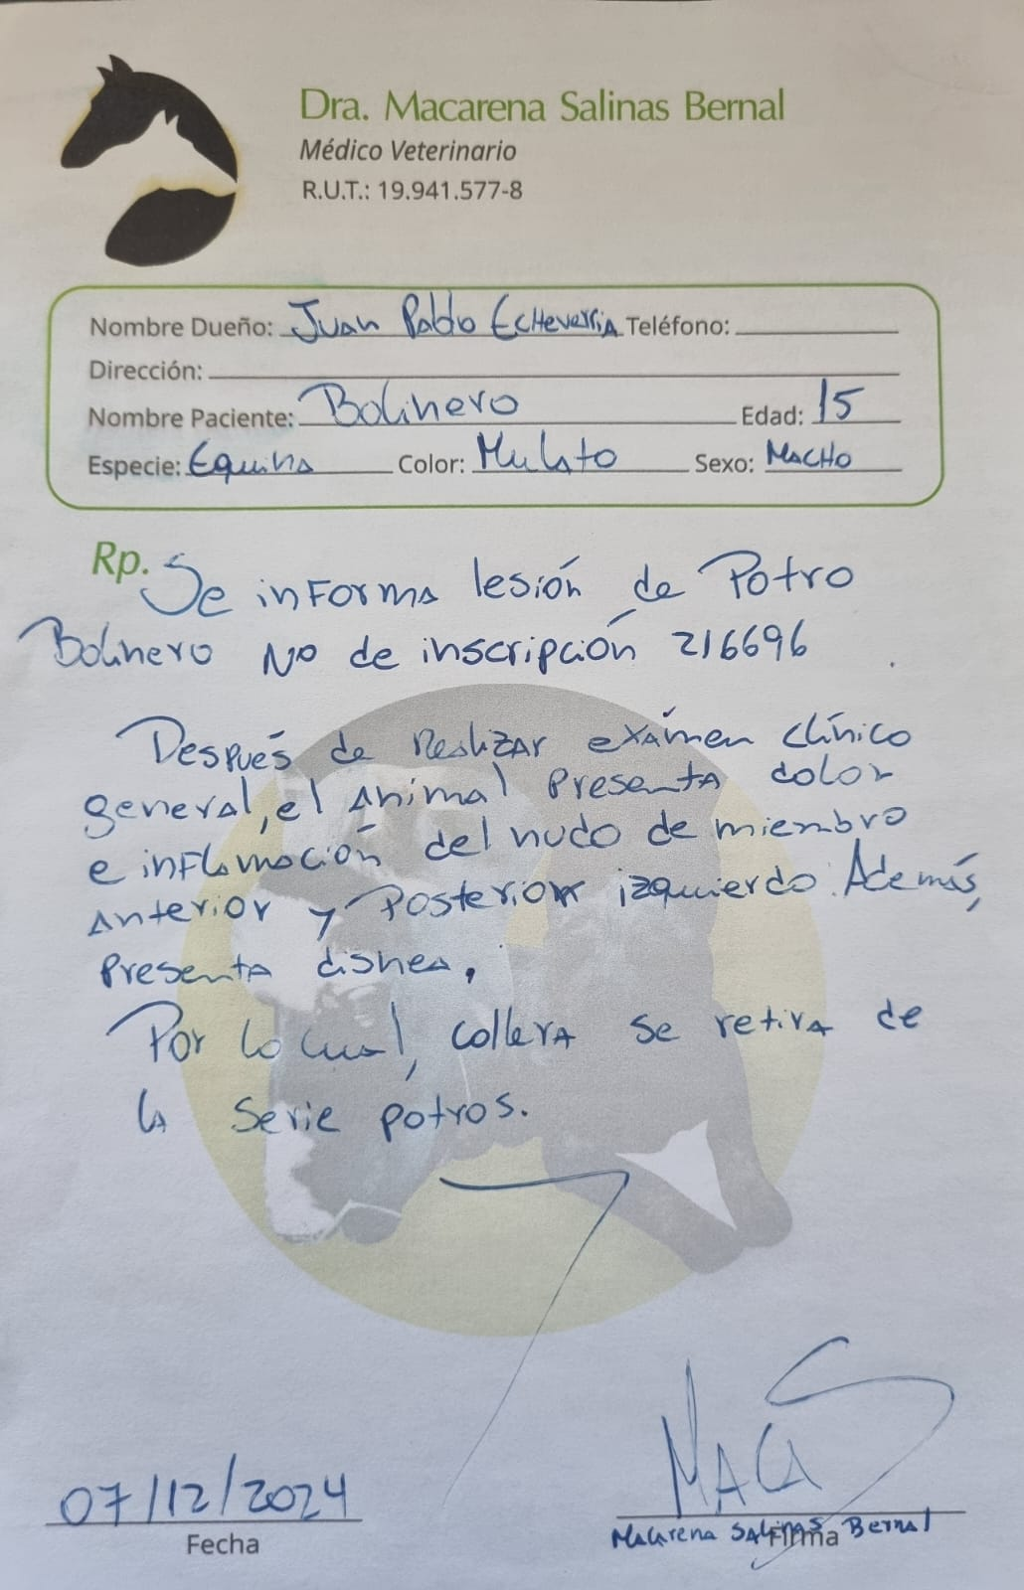

- Informe del veterinario del Rodeo

DATOS DE CONTACTO VETERINARIO O PERSONAL A CARGO

Nombre | Macarena Salinas Bernal
Teléfono | 998641597

Preparación: Marque con una X la opción que corresponda y especifique.

Veterinario | x
Técnico (especifique)
Otro (especifique)

Marque con una X en cada casilla |  |  |  | SI | NO
Indique si el recinto cuenta con sombra para el ganado en los corrales. |  |  |  | x
Indique si el recinto cuenta con sombra para equinos. |  |  |  | x
Indique si el recinto cuenta con agua para el ganado en los corrales. |  |  |  | x
Indique si el recinto cuenta con agua para equinos. |  |  |  | x
Indique si el recinto cuenta con comida para el ganado. |  |  |  |  | x
Indique si el recinto cuenta con comida para equinos. |  |  |  |  | x
Observaciones (señale si hubo lesiones tanto en equinos como en bovinos)
Si hubo
- Reclamos o sugerencias

